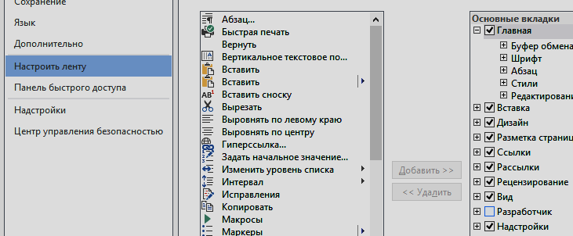
Чтобы вставлять flash, в PowerPoint, необходимо активировать панель инструментов Разработчик. Откройте меню Файл (верхняя левая кнопка) и в нем выберите нижний пункт Параметры. В параметрах в списке слева выберите Настроить ленту, и после этого справа поставьте галочку в пустом чекбоксе Разработчик, ОК.
(В PowerPoint 2007 в параметрах в списке слева выберите первый пункт Основные, и после этого справа поставьте галочку в пустом чекбоксе Показывать вкладку Разработчик на ленте, ОК.) В результате сверху появится новая вкладка Разработчик, зайдите в нее. Для вставки flash, в разделе элементы управления выберите кнопку Прочие элементы управления, и в открывшемся меню выберите ShockwaveFlashObject.
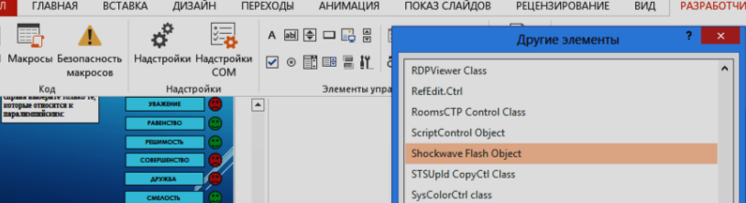
Выбранный элемент разместите на слайде – он будет выглядеть, как перечеркнутый прямоугольник. Это еще не сам объект, а только место под flash. Щелкаем по нему правой кнопкой и выбираем в контекстном меню пункт Страница свойств. (В PowerPoint 2007 – просто Свойства) Откроется окно свойств, на английском языке. Здесь вам нужно найти пункт EmbedMovie – изначально в нем стоит значение False, а вам нужно изменить его на True, выбрав этот пункт в выпадающем меню. Проверьте, чтобы True было выставлено и в пункте Playing. Самые сложные изменения следует произвести в пункте Movie. Сюда нужно вписать полный путь к внедряемому flash-файлу. Зайдите в папку, где он у вас сейчас находится. Сверху находится адресная строка. Нажмите там мышью и отобразится местонахождение папки (у вас оно может отличаться)
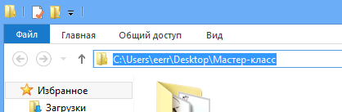
Скопируйте оттуда в пункт Movie первую часть полного адреса, в моем примере это: C:\Users\eerr\Desktop\Мастер-класс
Затем добавляем в конец косую черту, получается:
C:\Users\eerr\Desktop\Мастер-класс\
Затем добавляем в конец имя внедряемого flash-файла (у меня он называется Счетчик), получается:
C:\Users\eerr\Desktop\Мастер-класс\Счетчик
Затем допечатываем в конец расширение flash-файла (.swf), получается:
C:\Users\eerr\Desktop\Мастер-класс\Счетчик.swf
Вот и все. Сохраняем презентацию и запускаем показ с текущего слайда. Flash-модель должна работать.
Обратите внимание – своими действиями вы внедряете flash файл внутрь презентации, соответственно ее вес увеличится на вес внедряемого файла.

